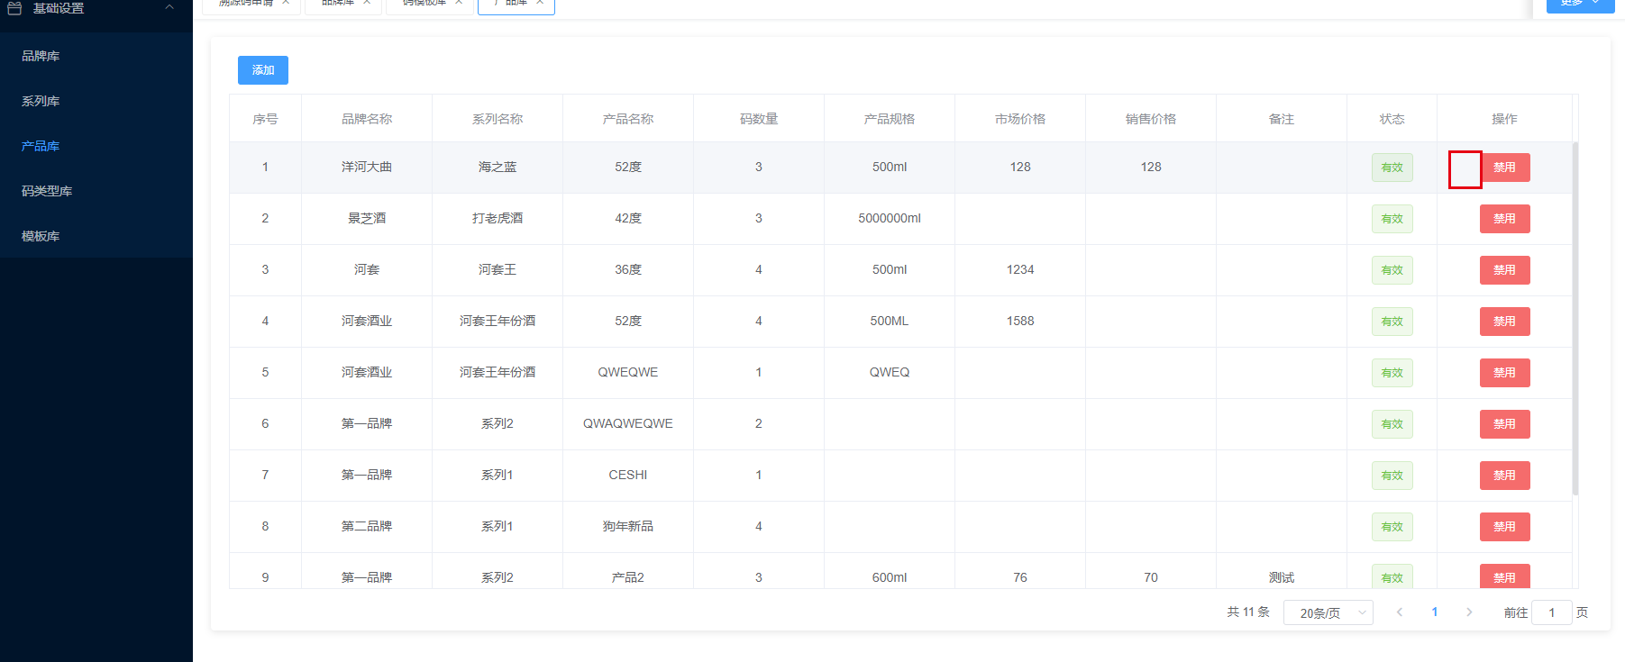

产品库，增加一个“查看”按钮。

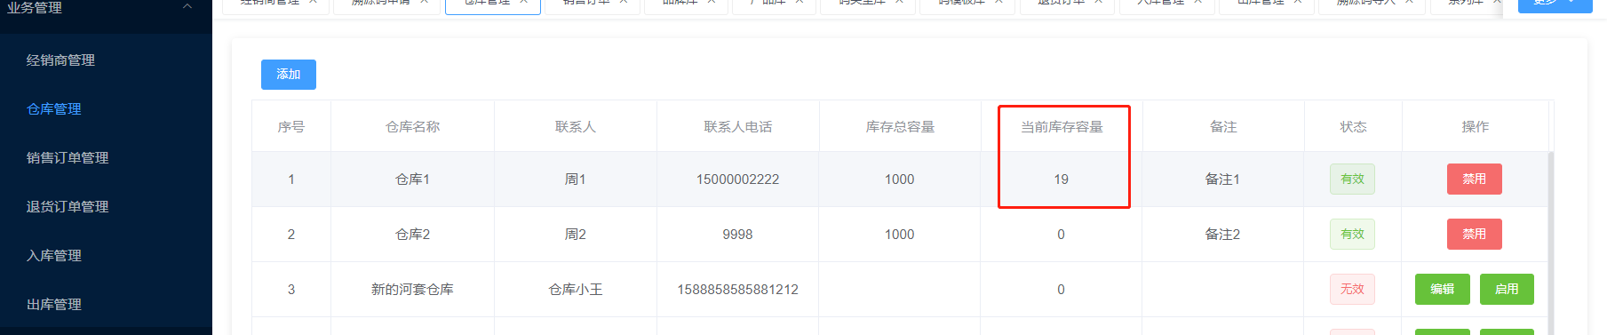

产品库，点击这个“当前库存容量”，如果不是0的话，就弹出以下界面：

|  |  |  |  |
| --- | --- | --- | --- |
| 品牌 | 系列 | 产品 | 当前库存总数 |
|  |  |  |  |
|  |  |  |  |

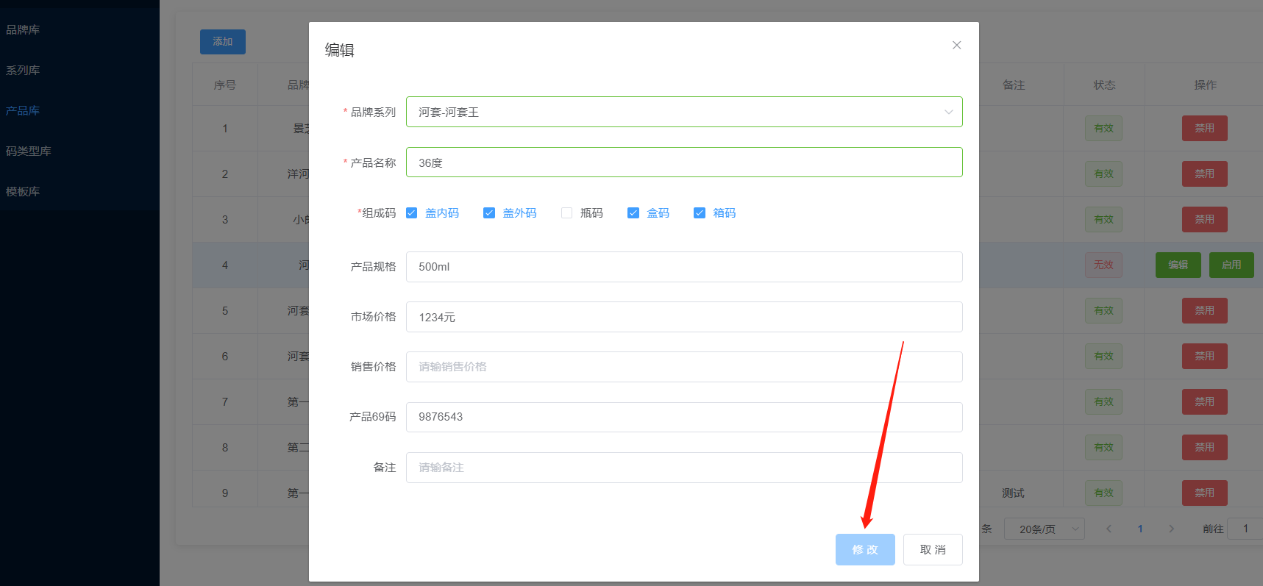

还是产品库这里，如果我点击编辑，然后修改完了以后，点击“修改”这个界面就停在这里了。还是返回到产品列表吧！

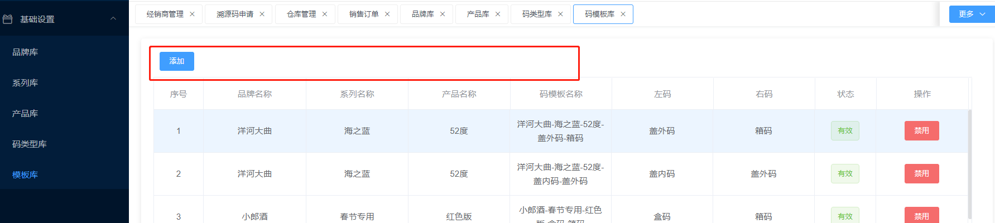

模板库，这个上面增加一个三级选择，也就是品牌、系列、产品 的搜索。

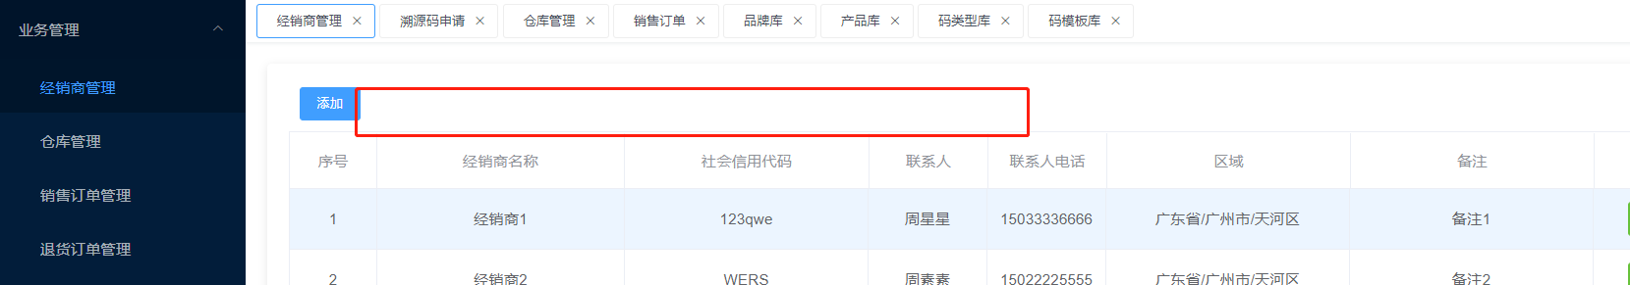

经销商界面，增加四个搜索框，分别是经销商名称、联系人、联系人电话、区域（下拉框）。

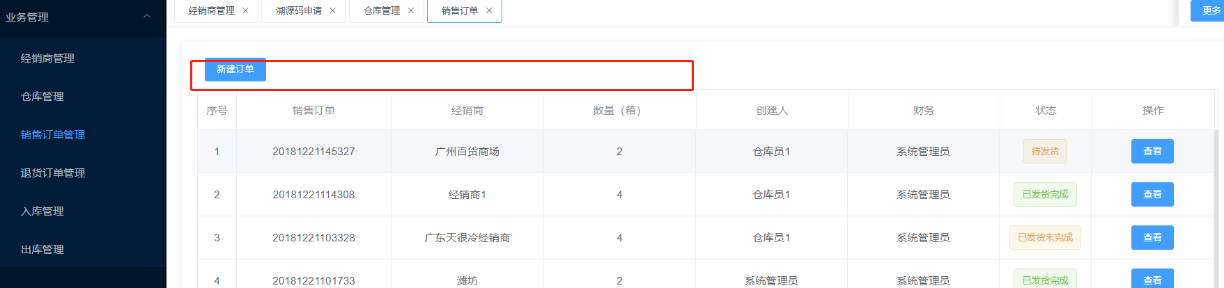

销售订单界面，这里增加三个搜索框，分别是订单号、经销商（下拉框）、状态（下拉框）。

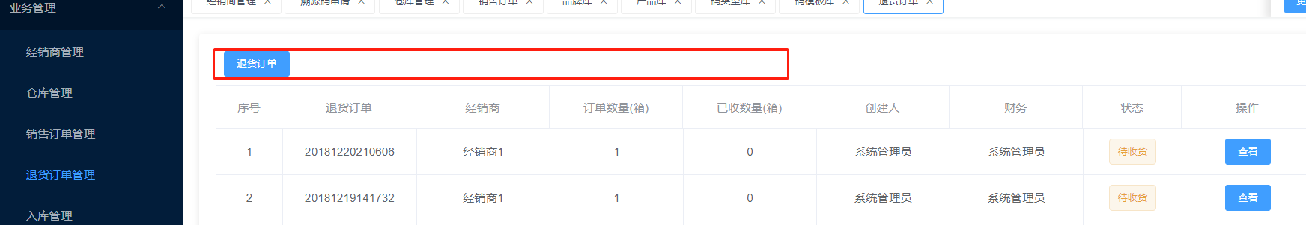

退换货订单这里，这里增加三个搜索框，分别是订单号、经销商（下拉框）、状态（下拉框）。

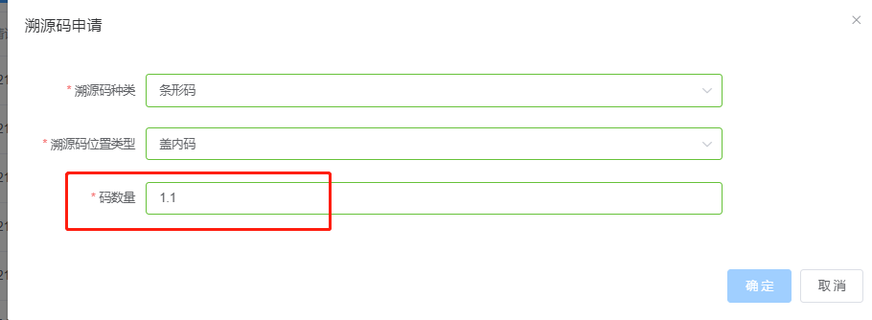

溯源码申请这个地方，如果码数量格式不对，这个确定键会改为灰色。如果再改为正确的，还是灰色，必须取消重新点击申请。

能不能改为，这个“码数量”只能填写数字进来，别的字符压根就无法填写进来？

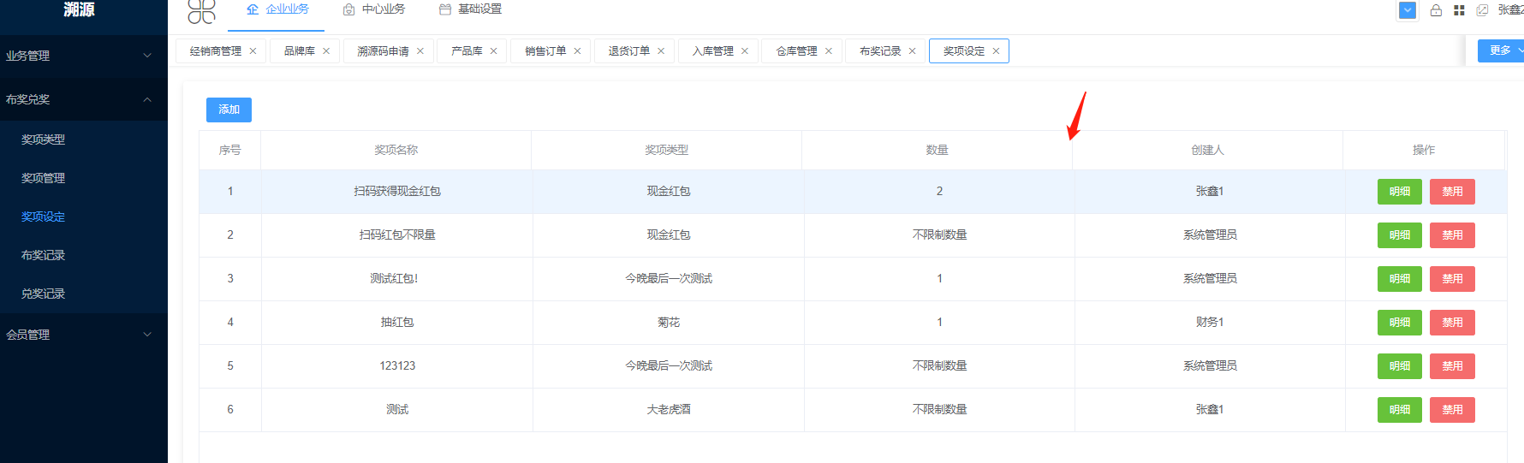

布奖设定这里，列表多加几行吧，依次为：布奖名称、奖项、布奖日期、布奖模式、数量、创建人。

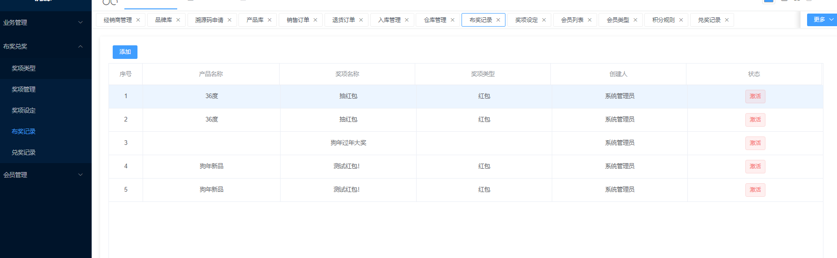

1、布奖记录，这个列表的几个列应该重新调整一下，依次为 奖项名称、布奖种类（订单/产品）、布奖日期（从布奖设定里面提出来即可）、操作日期、范围（也就是实际布上奖的箱数）、创建人、状态、操作（明细按钮、中止按钮）。

2、其中上面说的布奖种类这里，只会显示2种字段，也就是“订单”或者“产品”。然后这个是可以点击的，点击出现弹出框，如果是订单，那么就显示具体订单信息，参考这个界面：

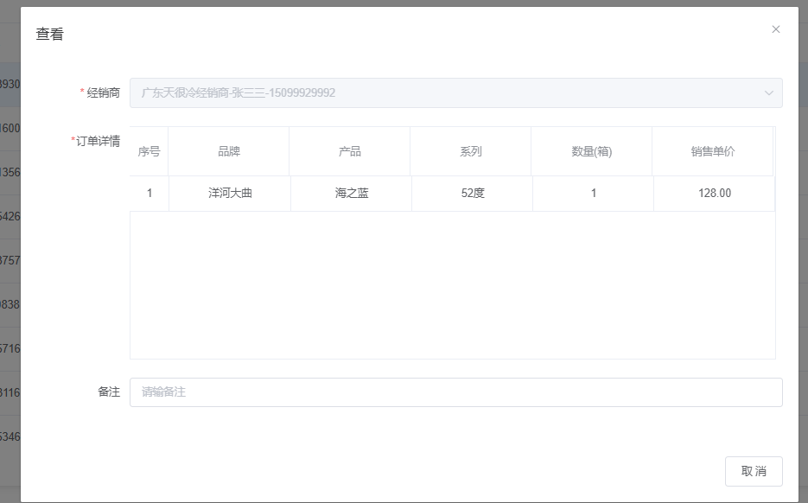

如果是点击的“产品”，那么就打开另一个界面，参考下面这个：

|  |  |  |  |  |
| --- | --- | --- | --- | --- |
| 品牌 | 系列 | 产品 | 范围（也就是实际布上奖的箱数） | 当前库存总数 |
|  |  |  |  |  |